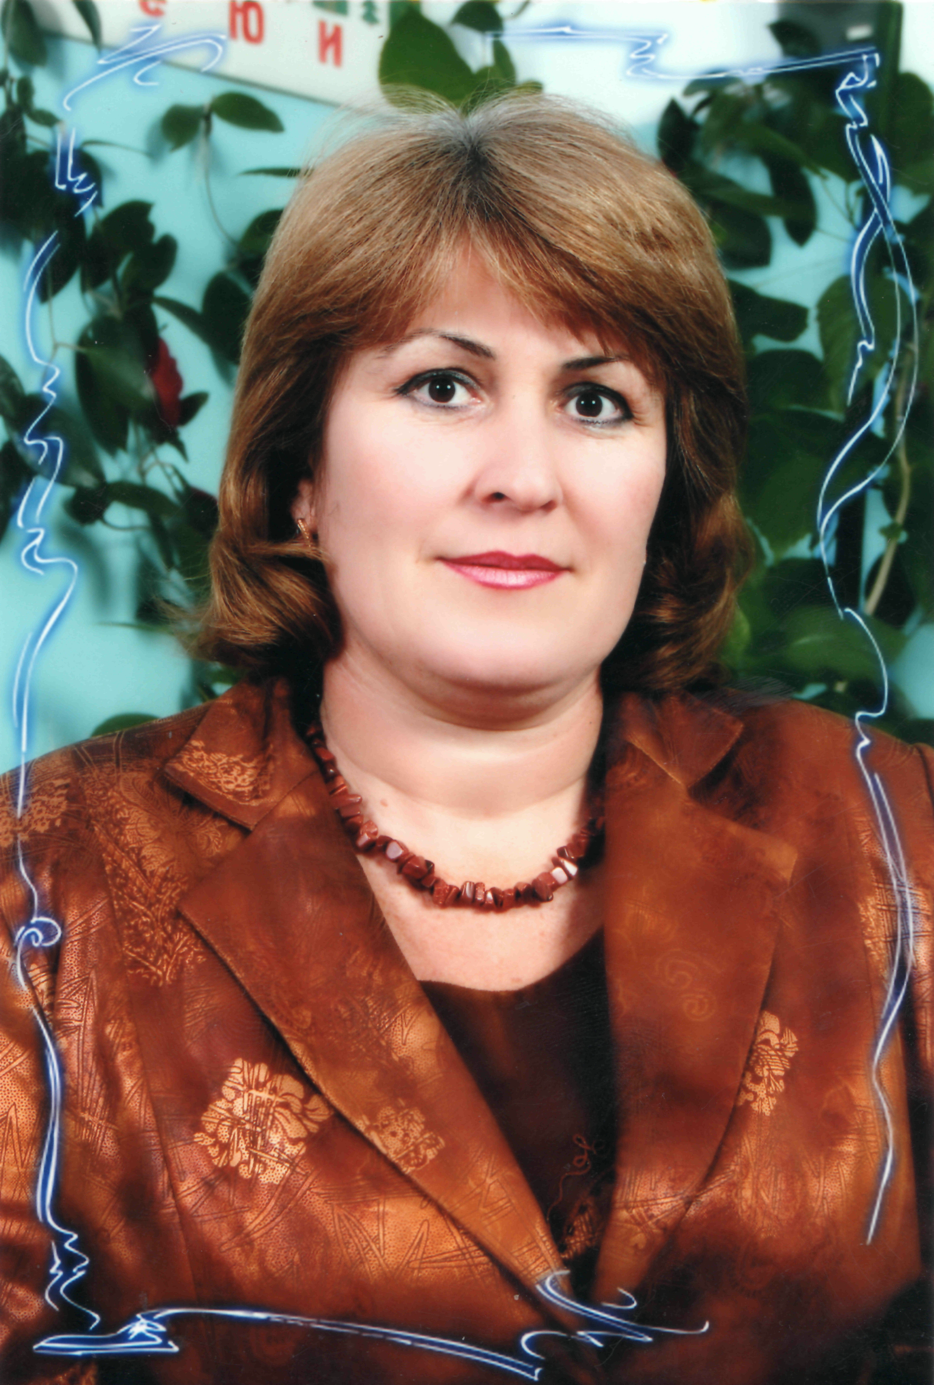

Дина Мирзаевна Батырова - учитель химии.

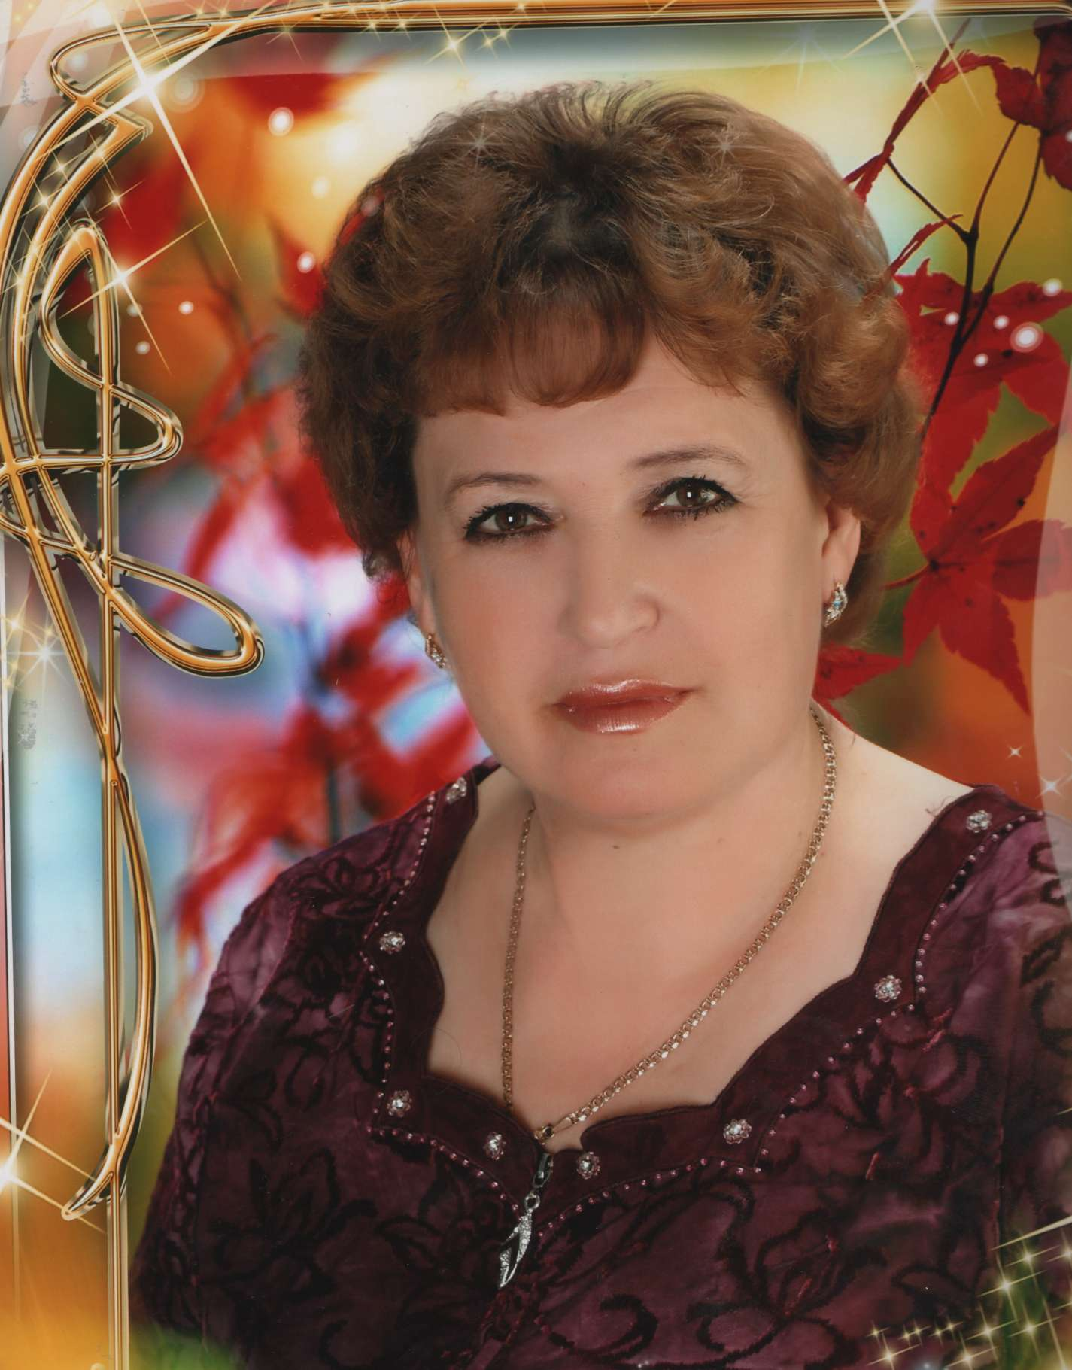

Татьяна Васильевна Колинкова - учитель географии.